一、供应商报价需知：
- 投标资料纸质版一式两份，密封加盖单位公章递交。
- 请在投标资料的封面备注项目名称、公司联系人、联系方式。
- 需于截止日期前递交投标资料至采购处，所有资料均需加盖企业红章，包括但不仅限于以下资料：
1.技术标1份：
① 供应商三证复印件（企业组织机构代码、税务登记证、营业执照复印件）
② 投标产品详细产品参数和介绍（包括且不仅限于产品制造商及品牌、材质、规格、技术参数等对采购需求的响应程度）
③供货及售后服务能力（包括且不仅限于产品销售同类业绩、交货期、质保期、售后服务承诺）
④ 其他供应商认为需要提供的文件
2.商务标1份，需单独密封在信封内
①报价一览表：请注明投标产品名称、规格型号、制造商、品牌等相关信息。本次报价价格包含货物到达医院指定位置并能正常使用所需的一切费用，包括但不限于包装费、运输费、装卸费、税费、售后等。
②投标人针对报价需要说明的其他文件和说明（如有）。
3. 评标办法：本项目中标一家，评标总得分最高者为中标供应商。
评标总得分=产品质量技术分（满分10分）/投标报价。
产品技术分（满分10分）
序号 | 评标内容 | 满分分值
1 | 产品质量技术分 | 0-8分
2 | 供货及售后服务能力（包含且不仅限于产品销售同类业绩、交货期、质保期、售后服务承诺） | 0-2分

- 采购需求：
- 项目名称：感统实训室
- 技术参数：
1、国际标准教学版感觉统合教具件，包括平衡训练类、触觉训练、前庭训练、本体训练教具。
2、教具材质符合国家环保、卫生、安全标准。
3、样品：圆形跳床1个，按摩球(8cm)1个，篮球(18cm)1个，羊角球(45cm)1个
4、质保最少一年，到货期30天
5、如投标人报价超过各预算单价视为无效投标。
感统教具标准型(清单)
感统初级型
编号 | 品名 | 数量 | 预算单价(元) | 金额(元)
1 | 滑梯 | 1 个 | 4500 | 4500
2 | 三角滑车 | 2 只/ 套 | 162 | 324
3 | 方形滑车 | 2 只/ 套 | 189 | 378
4 | 圆形滑车(小) | 1 个 | 378 | 378
5 | 大陀螺 | 1 个 | 864 | 864
6 | 平衡触觉板 | 1 套 | 1242 | 1242
7 | 摇滚跷跷板 | 2 只/ 套 | 189 | 378
8 | 太极平衡盘 | 1 只 | 378 | 378
9 | 踩踏石 | 3 对/ 套 | 108 | 324
10 | 跳袋 | 4 个/ 套 | 108 | 432
11 | 88 轨道 | 1 个 | 216 | 216
12 | 上下转盘 | 1 个 | 248 | 248
13 | 独脚凳 | 4 只/ 套 | 108 | 432
14 | 万象组合 | 1 套 | 2700 | 2700
15 | 平衡台(普通) | 2 只/ 套 | 189 | 378
16 | 前后平衡台 | 1 个 | 594 | 594
17 | 左右平衡台 | 1 个 | 594 | 594
18 | 平衡踩踏车 | 2 个 | 378 | 756
19 | 圆形跳床 | 1 个 | 540 | 540
20 | 插棍 | 1 套 | 540 | 540
21 | 圆筒吊缆 | 1 个 | 756 | 756
22 | 圆木马吊缆 | 1 个 | 756 | 756
23 | A 字架 | 1 副 | 2430 | 2430
24 | 1/4 圆平衡木 | 1 套 | 2430 | 2430
25 | 阳光遂道 | 1套 | 756 | 756
26 | 彩虹伞（3.6米） | 1 个 | 675 | 675
27 | 充气跳马 | 2个 | 158 | 315
28 | 晃动平衡木 | 1套 | 2430 | 2430
29 | 彩虹接龙 | 1套 | 8640 | 8640
30 | 按摩球( 8cm) | 10 个/套 | 16 | 158
31 | 按摩球(18cm) | 2 个/ 套 | 68 | 135
32 | 按摩球(70cm) | 1 个 | 216 | 216
33 | 按摩球(85cm) | 1 个 | 270 | 270
34 | 足部按摩球 | 1 个 | 68 | 68
35 | 脊柱坐垫 | 1个 | 189 | 189
36 | 触觉坐垫 | 1个 | 189 | 189
37 | 趴地推球（18cm） | 6个/套 | 261 | 261
38 | 大龙球(100cm) | 1 个 | 270 | 270
39 | 花生球(80*40cm) | 1 个 | 216 | 216
40 | 羊角球(45cm) | 2 个 | 108 | 216
41 | 拉环羊角球(45cm) | 2 个/ 套 | 108 | 216
42 | 排球(18cm) | 1 个 | 68 | 68
43 | 足球(18cm) | 1 个 | 68 | 68
44 | 篮球(18cm) | 1 个 | 68 | 68
45 | 平衡步道 | 1套 | 1260 | 1260
46 | 海洋球池（4平含球） | 1套 | 9630 | 9630
50 | 地 垫 | 30平方 | 220 | 6600
总价 |  |  |  | 55482

清单： | 感统标准型
编号 | 品名 | 数量 | 规格 | 实物图片 | 材质
1 | 滑梯 | 1 个 | 315*85*55cm，木质+软包 | 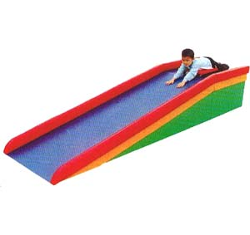 | 木质软包
2 | 三角滑车 | 2 只/ 套 | 直径38cm，木制 | 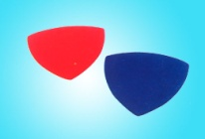 | 木质
3 | 方形滑车 | 2 只 / 套 | 30cm*40cm | 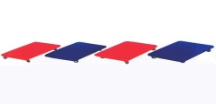 | 木质
4 | 圆形滑车（小） | 1 个 |  | 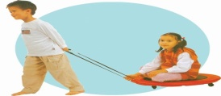 | 塑料
5 | 大陀螺 | 1 个 | 直径80cm,高42cm | 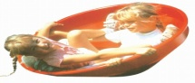 | 塑料
6 | 平衡触觉板 | 1 套 | 长49cm 宽13.5cm 高7cm  1、8组件，八个半圆面 围成圆形  2、20组件，八个半圆，8个直线、4个方块 围成椭圆形 | 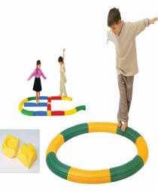 | 塑料
7 | 摇滚跷跷板 | 4 只 / 套 | 长53cm宽23cm | 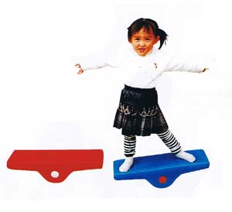 | 塑料
8 | 太极平衡板 | 1 个 | 直径48cm | 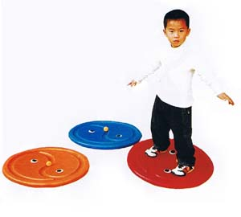 | 塑料
9 | 踩踏石 | 3 对 / 套 | 15cm*8cm | 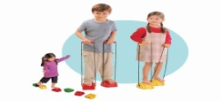 | 硬塑料
10 | 跳袋 | 4 只 / 套 | 120 cm | 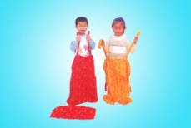 | 布料
11 | 88 轨道 | 1 个 | 长34cm宽21cm高4cm | 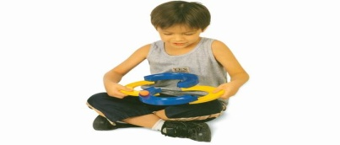 | 塑料
12 | 上下转盘 | 1 个 | 长35cm宽23cm高4cm | 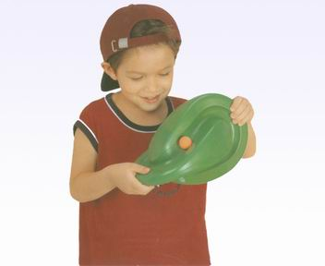 | 塑料
13 | 独脚凳 | 4 只 / 套 |  | 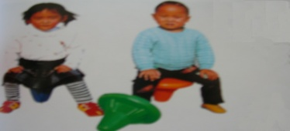 | 塑料
14 | 万象组合 | 1 套 | 半砖12块、全砖8块、平衡桥4片、35cm体能棒16根、70cm体能棒8根、棒夹12个、环夹12个、豆袋10个，彩色手脚印花各6对。 | 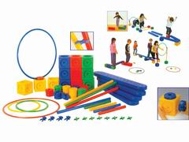 | 塑料
15 | 平衡台(普通) | 2 个 / 套 | 40cm*30cm | 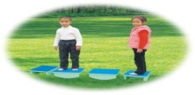 | 木质
16 | 前后平衡台 | 1 个 | 120cm*48cm | 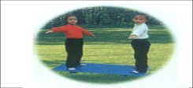 | 木质
17 | 左右平衡台 | 1 个 | 120cm*48cm | 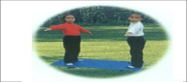 | 木质
18 | 平衡踩踏车 | 2 个 / 套 | 手把高度40cm,踏板长度32cm | 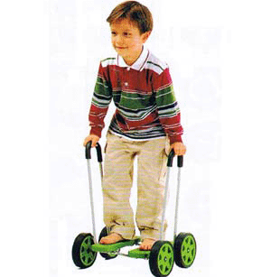 | 铁
19 | 圆形跳床 | 1 个 | 直径90cm | 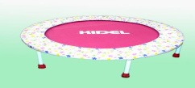 | 软包
20 | 插棍 | 1 套 | 75cm*80cm | 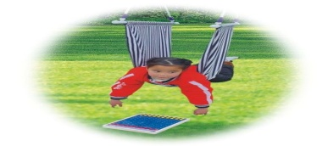 | 布、塑料
21 | 圆筒吊缆 | 1 个 | 65cm*65cm | 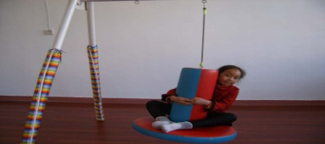 | 木质软包
22 | 圆木马吊缆 | 1 个 | 28cm*90cm | 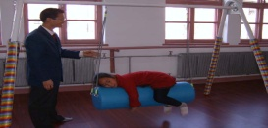 | 木质软包
23 | A 字架 | 2 副 / 套 |  | 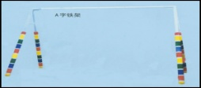 | 金属+软包脚套
24 | 1/4 圆平衡板 | 1 套 |  | 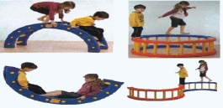 | 塑料
25 | 阳光隧道 | 1 个 | 48cm*170cm | 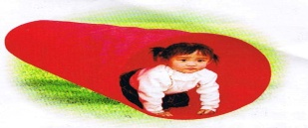 | 木质
26 | 滚桶 | 1 个 |  | 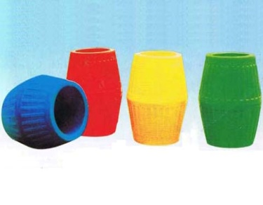 | 塑料
27 | 充气跳马 | 2 个 |  | 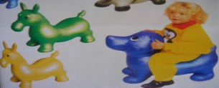 | 橡胶
28 | 晃动平衡木 | 1 个 | 205cm*45cm*95cm | 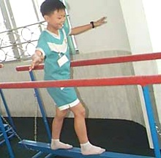 | 金属+木质+软包
29 | 彩虹接龙 | 1 套 | 19件/套 | 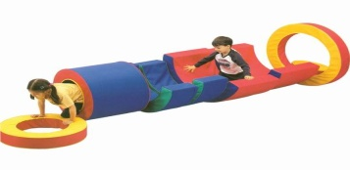 | 丙纶软包
30 | 按摩球(8cm) | 10 个/ 套 | 按摩球(8cm) | 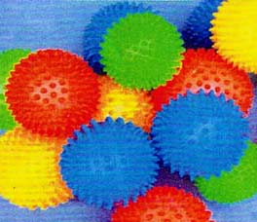 | 橡胶
31 | 按摩球(18cm) | 2 个 / 套 | 按摩球(18cm) | 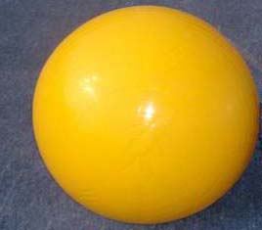 | 橡胶
32 | 按摩球(75cm) | 1 个 | 按摩球(75cm) |  | 橡胶
33 | 按摩球(85cm) | 1 个 | 按摩球(85cm) |  | 橡胶
34 | 足部按摩球 | 1 个 | 8cm | 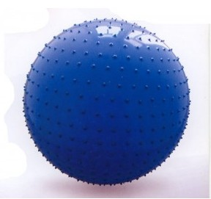 | 橡胶
35 | 脊柱坐垫 | 1 个 |  | 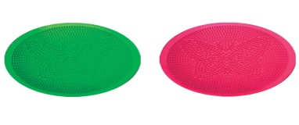 | 橡胶
36 | 触觉坐垫 | 1 个 |  | 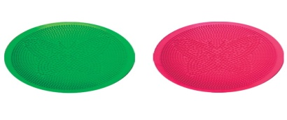 | 橡胶
37 | 趴地推球(18cm) | 6 个 / 套 | 18cm | 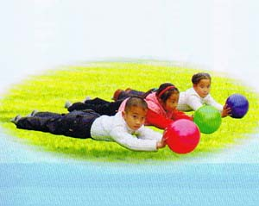 | 橡胶
38 | 大龙球(100cm) | 1 个 | 大龙球(100cm) | 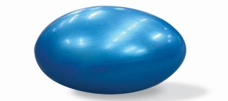  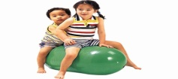 | 橡胶
39 | 花生球(80*40cm) | 1 个 | 花生球(80*40cm) |  | 橡胶
40 | 羊角球(45cm) | 2 个 / 套 | 羊角球(45cm) | 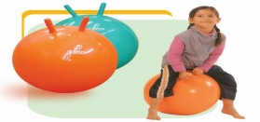 | 橡胶
41 | 拉环羊角球(45cm) | 2 个 / 套 | 拉环羊角球(45cm) | 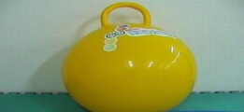 | 橡胶
42 | 排球(18cm) | 1 个 | 排球(18cm) |  | 橡胶
43 | 足球(18cm) | 1 个 | 足球(18cm) | 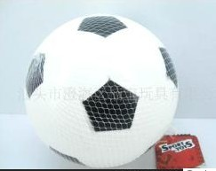 | 橡胶
44 | 篮球(18cm) | 1 个 | 篮球(18cm) | 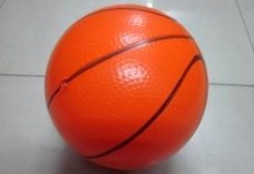 | 橡胶
45 | 平衡步道 | 1套 | 4条/套 | 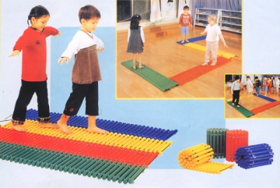 | 塑料
46 | 海洋球池 | 1套 | 4平方+4000个海洋球 | 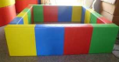 | 软包、塑料
47 | 地垫 |  | 1平米/块 |  | Pu+海绵

感觉统合实训室效果图
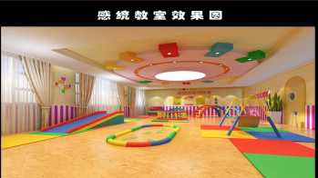
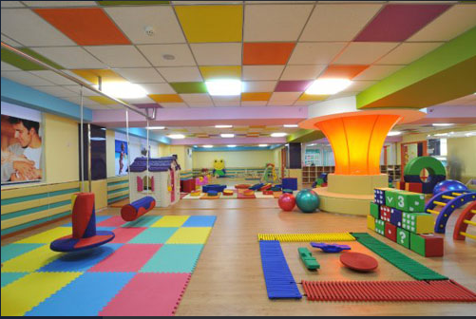

三．对规格要求有问题，请联系后勤保障处 陈老师：0577-85676866

